easydriver pro erhält Premium-Upgrade für mehr Präzision und Sicherheit
Premium-Feature ohne Aufpreis: REICH integriert ab sofort serienmäßig modernste Steuerungselektronik für mehr Präzision, Komfort und Sicherheit beim Rangieren.

Eschenburg, Juni 2026 – Der easydriver pro bekommt ein technisches Upgrade: REICH integriert serienmäßig die moderne Steuerungstechnologie des Premium-Modells easydriver infinity. Damit wird das Rangieren mit dem easydriver pro nun noch präziser, komfortabler und sicherer. Herzstück der neuen Generation ist eine moderne FET-Steuerung, die die bisherige Relaistechnik ersetzt. Sie ermöglicht eine deutlich feinere Ansteuerung der Motoren und verbessert damit das Fahrverhalten des Caravans spürbar.

Besonders beim Rangieren auf unebenem Untergrund, entlang von Bordsteinen oder beim Auffahren auf Keile zeigt sich der Vorteil. Der Caravan folgt den Lenkbefehlen exakter und hält die gewählte Spur zuverlässiger. Auf Schotter, feuchtem Gras oder anderen anspruchsvollen Untergründen sorgt die intelligente Steuerung dafür, dass die Antriebskräfte optimal verteilt werden. Zusätzliche Sicherheit bietet die permanente Überwachung der Fahrzeugbewegung. Erkennt das System Abweichungen zwischen Fahrbefehl und tatsächlicher Bewegung, reagiert die Steuerung automatisch. So lassen sich kritische Situationen frühzeitig vermeiden.

Innovative Steuerung ohne Mehrkosten

„Mit dem Upgrade bringen wir eine innovative Technologie aus unserem Premiumsegment in den easydriver pro und machen sie damit für noch mehr Caravaner verfügbar“, erklärt Oliver Schaurer, Produktmanager bei REICH. „Das Rangieren wird einfacher, präziser und sicherer. Und das ohne zusätzliche Kosten für unsere Kunden.“ Die neue Steuerung bildet zugleich die technische Basis für zukünftige Erweiterungen und Weiterentwicklungen. Damit bleibt der easydriver pro auch langfristig auf dem neuesten Stand der Technik.

Bildmaterial:

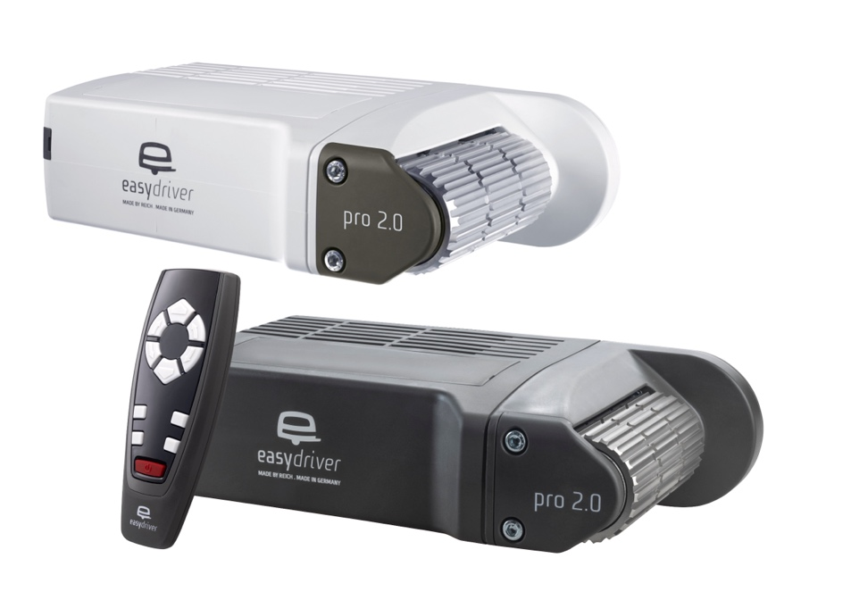

Bildunterschrift:
Der easydriver pro punktet ab sofort auch mit seiner Premium-Steuerung für perfekten Geradeauslauf und zusätzliche Sicherheit. Das Rangiersystem mit automatischem Anschwenkmechanismus und Hochleistungsgleitlagern ist für Ein- und Tandemachser erhältlich und 2026 zudem in der limitierten Black Edition verfügbar.

Über die REICH GmbH:
Die REICH GmbH mit Hauptsitz in Eschenburg (Hessen) ist seit mehr als 50 Jahren Spezialist für Wasserversorgung und Caravaning-Technik. Mit den Marken REICH Water Solutions und easydriver entwickelt und produziert das Familienunternehmen mit 240 Mitarbeitern Systeme für Wasser, Sicherheit und Komfort im mobilen Reisen. Internationale Hersteller sowie der Zubehörhandel vertrauen auf die Qualität aus Eschenburg.

Pressekontakt:
Gero Weidemann
FederhenSchneider GmbH
gero.weidemann@federhenschneider.de
T: +49(0)2774-9305-0
F: +49(0)2774-9305-90
info@reich-web.com
www.reich-web.com
REICH GmbH
Regel- und Sicherheitstechnik
Ahornweg 37
35713 Eschenburg

